济南市医疗保障局
转发省医保局关于完善新型冠状病毒
感染互联网医疗服务价格项目有关事项的通知

济医保字〔2023〕1号

各区县（功能区）医疗保障部门，市医疗保险事业中心，市医疗保险基金稽核中心，各相关医疗机构：
现将山东省医疗保障局《关于完善新型冠状病毒感染互联网医疗服务价格项目有关事项的通知》（鲁医保发〔2023〕4号）转发给你们，请认真贯彻执行。医保经办机构要及时做好信息变更维护。各相关医疗机构要做好价格公示、系统更新和政策解释等工作。
本通知自2023年1月30日起执行。

济南市医疗保障局
2023年1月20日
（此件公开发布）

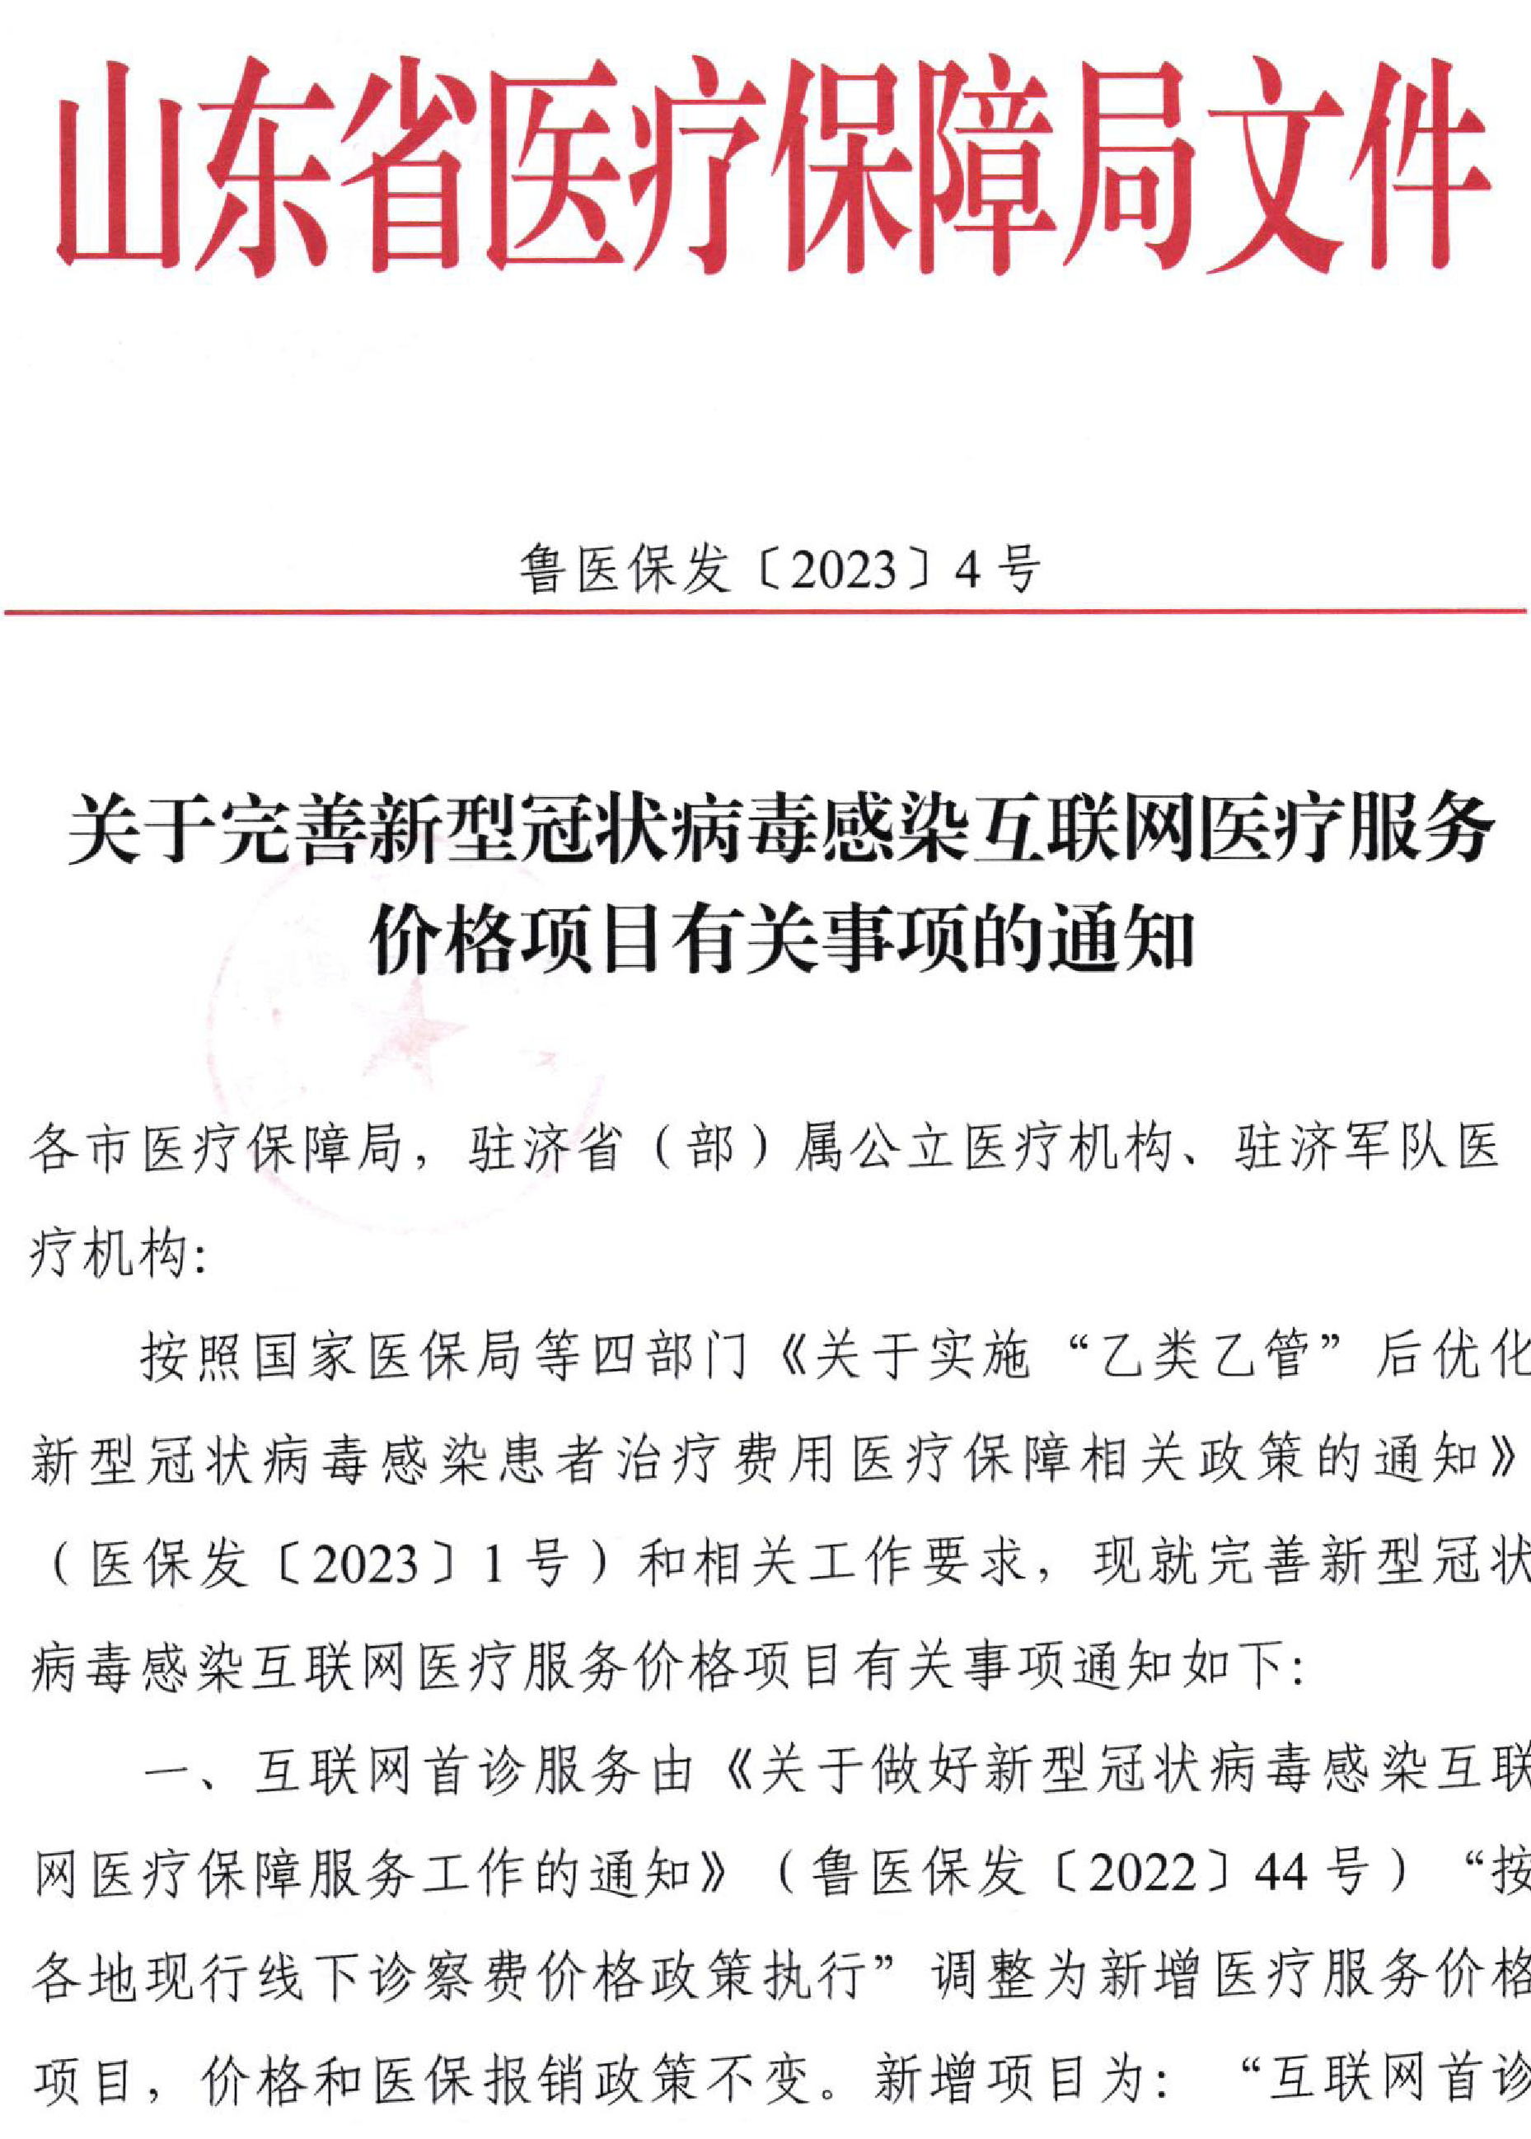

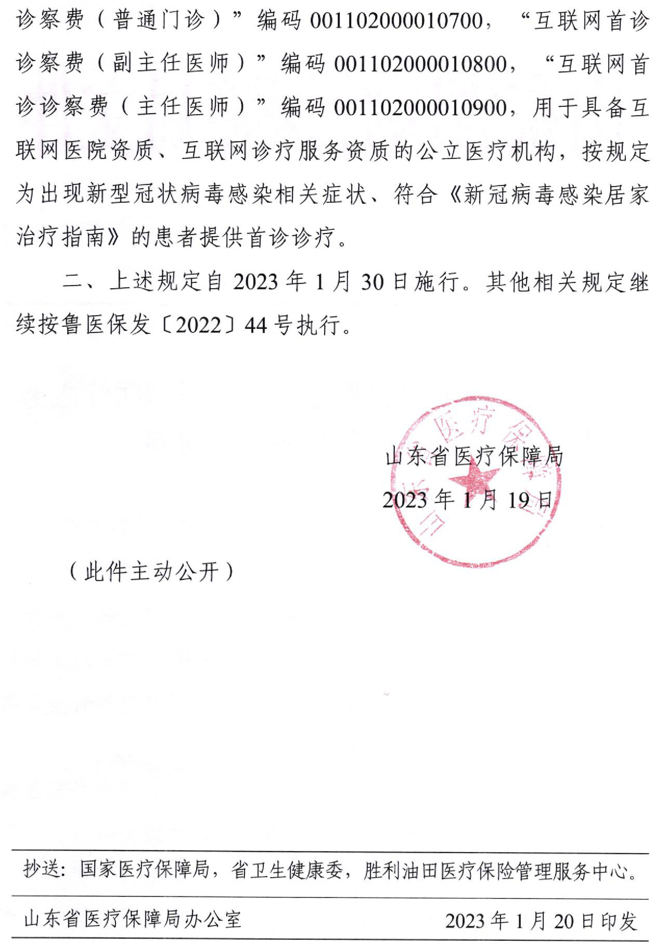

济南市医疗保障局办公室 2023年1月20日印发

